Tugas 16 MYSQL
1. Buat database dengan nama matkul dan insert 5 buah data yang jika ditampilkan akan seperti gambar dibawah ini!
2. Ubah nama_dosen menjadi Sekar Wandansari untuk kode_matkul = 1234562.
3. Hapus data nama dosen a/n Jamal Kosasih dan Ivan Bagus dari tabel matkul!
4. Hapus database matkul!

1.Membuat database baru dengan nama matkul
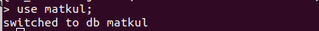

Menginput data pada database matkul
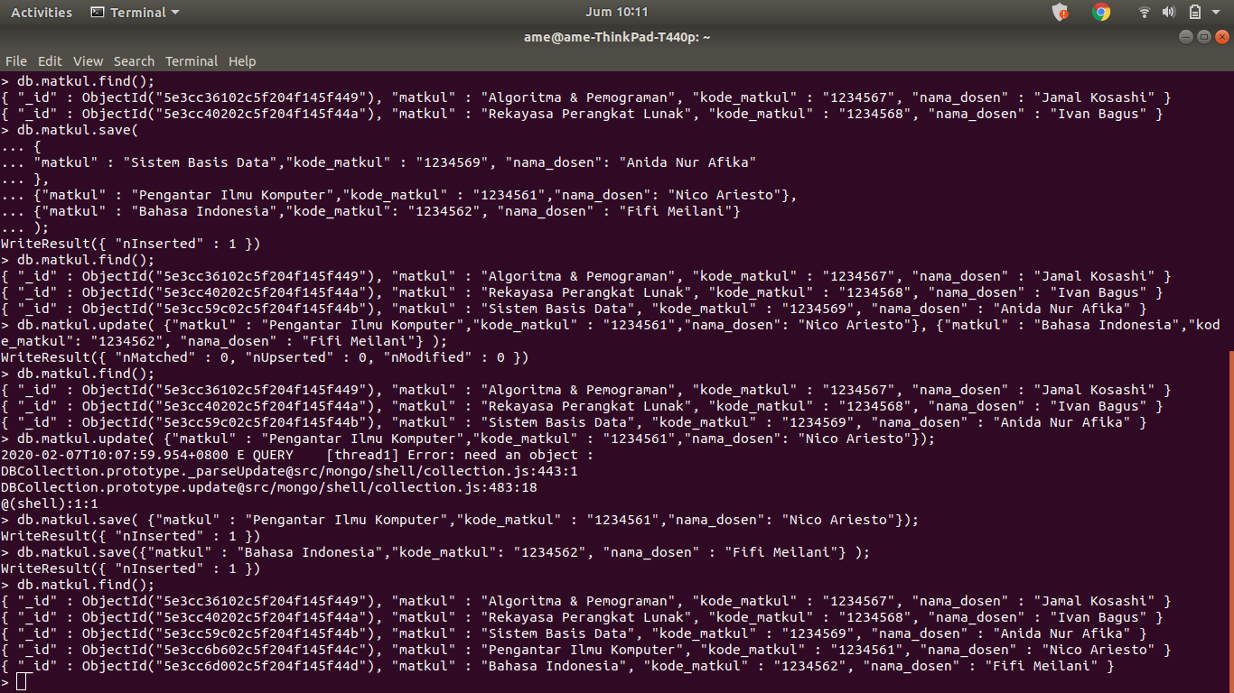
2. Mengubah nama_dosen menjadi Sekar Wandasari pada untuk kode_matkul = 1234562
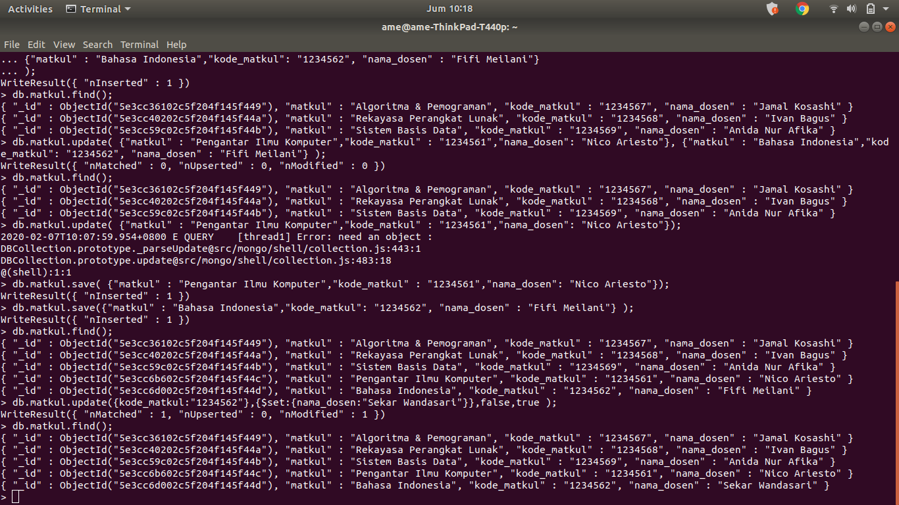

3.Mengahapus nama Jamal Kosashi dan Sekar Wandasari
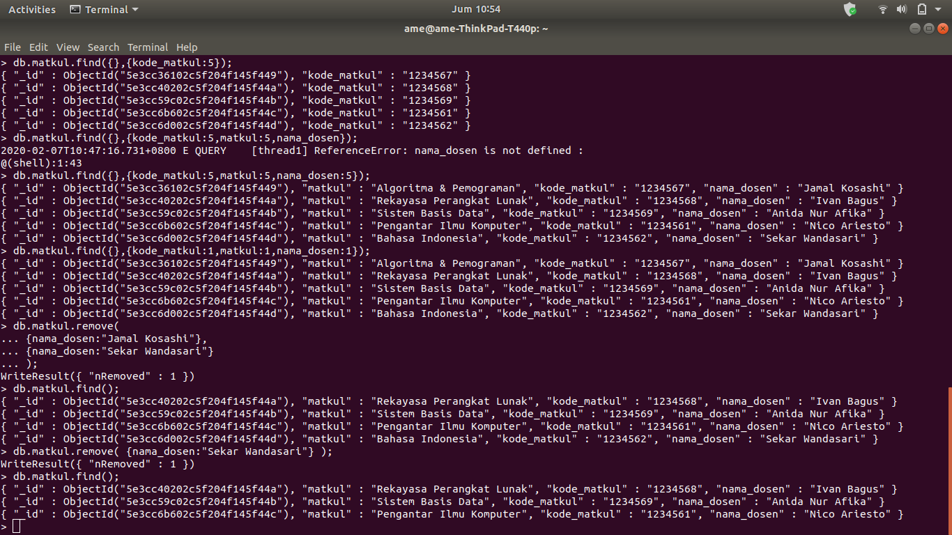
4.Menghapus database matkul
